Forslag til planter, godkendt til såning/plantning i frugtlunden, 22-10-2016

 | Dansk navn | Botanisk navn | Enårig/  Flerårig | Blomst.-  mdr start | Blomst.-  mdr slut | Findes nær lunden
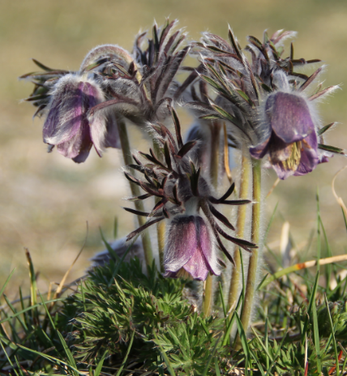 | Nikkende Kobjælde | Anemone pratensis L. | f | 4 | 5 | ja
 | Bakke-Nellike | Dianthus deltoides L. | f | 6 | 8 | ja
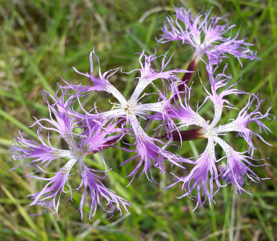 | Strand-Nellike | Dianthus superbus L. | f | 8 | 9 | ja
 | Aften-Pragtstjerne | Silene latifolia Poir. | f | 6 | 9
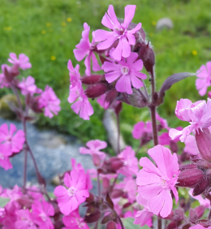 | Dag-Pragtstjerne | Silene dioica (L.) Clairv. | f | 5 | 8
 | Blæresmelde | Silene vulgaris (Moench) | f | 6 | 8
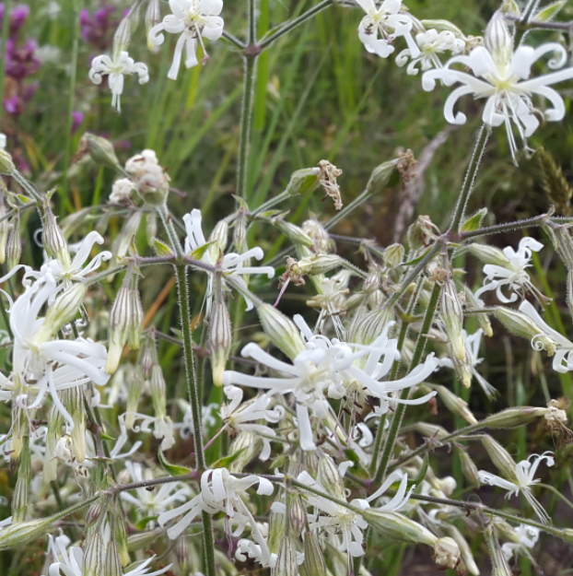 | Nikkende Limurt | Silene nutans L. | f | 6 | 7
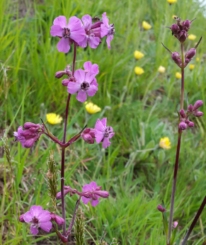 | Tjærenellike | Lychnis viscaria L. | f | 5 | 7 | ja
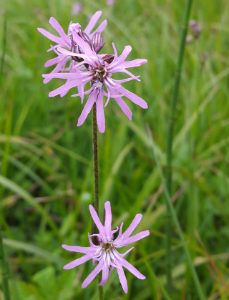 | Trævlekrone | Lychnis flos-cuculi L. | f | 6 | 7
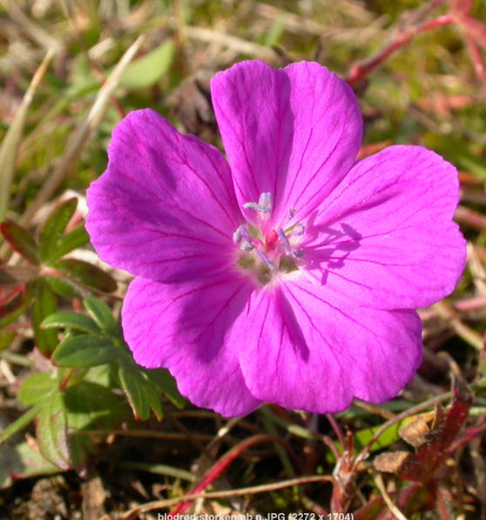 | Blodrød Storkenæb | Geranium sanguineum L. | f | 6 | 7 (10)
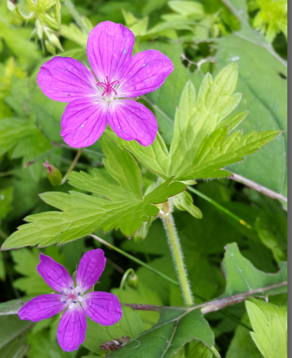 | Kær-Storkenæb | Geranium palustre L. | f | 7 | 9
 | Eng-Storkenæb | Geranium ptatense L. | f | 7 | 8
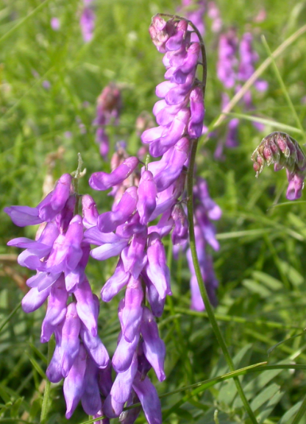 | Muse-Vikke | Vicia cracca L. | f | 6 | 8 | ja
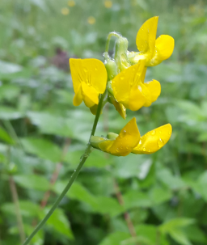 | Gul Fladbælg | Lathyrus pratensis L. | f | 6 | 7
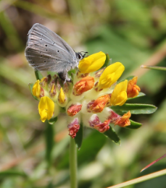 | Rundbælg | Anthyllis vulneraria L. | f | 6 | 8 | ja
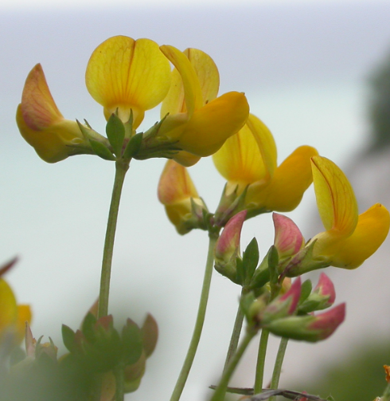 | Alm. Kællingetand | Lotus corniculatus L. | f | 6 | 8 | ja
 | Hunde-Viol | Viola canina L. | f | 5 | 6
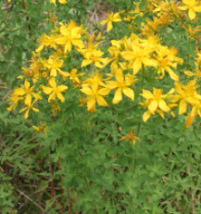 | Prikbladet Perikon | Hypericum perforatum L. | f | 7 | 9 | ja
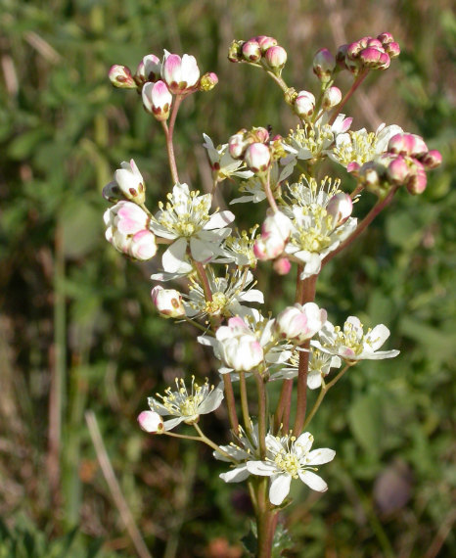 | Knoldet Mjødurt | Filipendula vulgaris Moench | f | 5 | 8
 | Skov-Jordbær | Fragaria vesca L. | f | 5 | 7
 | Bakke-Jordbær | Fragaria viridis Duch. | f | 5 | 6
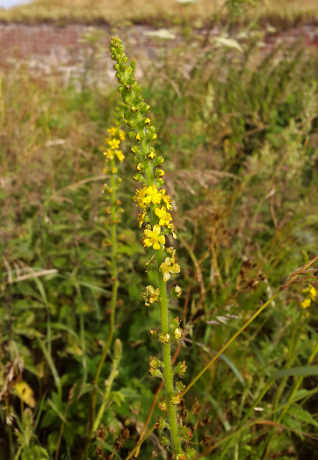 | Alm. Agermåne | Agrimonia eupatoria L. | f | 7 | 8 | ja
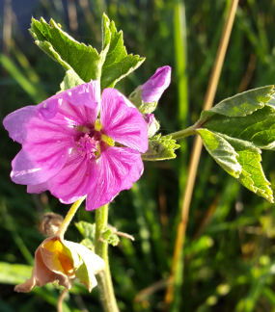 | Alm. Katost | Malva sylvestris L. | f | 7 | 9
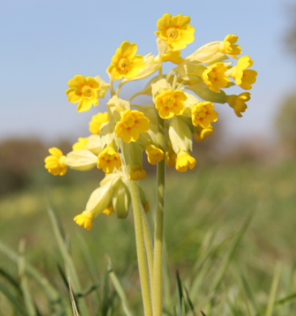 | Hulkravet Kodriver | Primula veris L. | f | 4 | 5 | ja
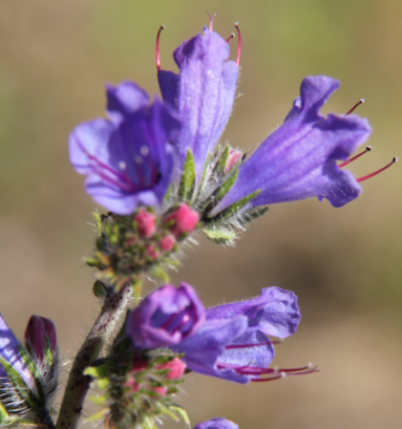 | Slangehoved | Echium vulgare L. | f 2-årig | 6 | 7 | ja
 | Alm. Lungeurt | Pulmonaria obscurum Dumort. | f | 4 | 5 | ja
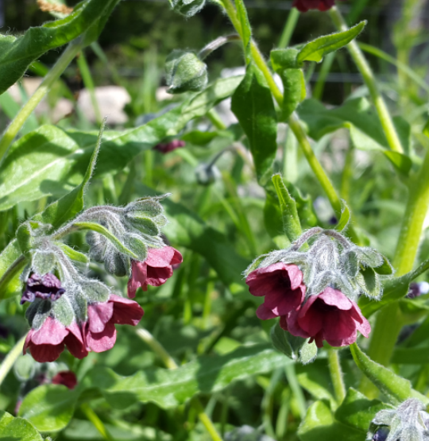 | Hundetunge | Cynoglossum officinale L. | f (2-årig) | 6 | 8
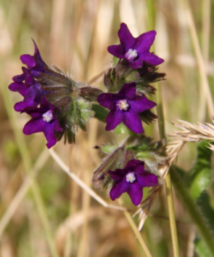 | Læge-Oksetunge | Anchusa officinalis L. | f | 6 | 8 | ja
 | Eng-forglemmigej | Myosotis scorpioides L. | f | 7 | 8
 | Skov-Forglemmigej | Myosotis sylvatica | f | 5 | 6
 | Hvid Snerre | Galium mullugo L. | f | 6 | 8
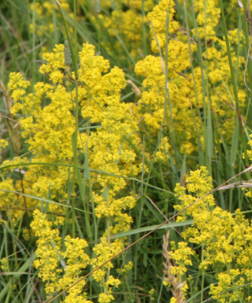 | Gul Snerre | Galium verum L. ssp. verum | f | 7 | 9 | ja
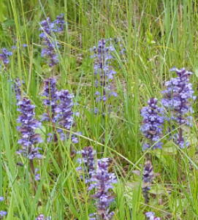 | Krybende Læbeløs | Ajuga reptans L. | f | 5 | 8
 | Døvnælde | Lamium album L. | f | 5 | 9 | ja
 | Korsknap | Glechoma hederacea L. | f | 4 | 6
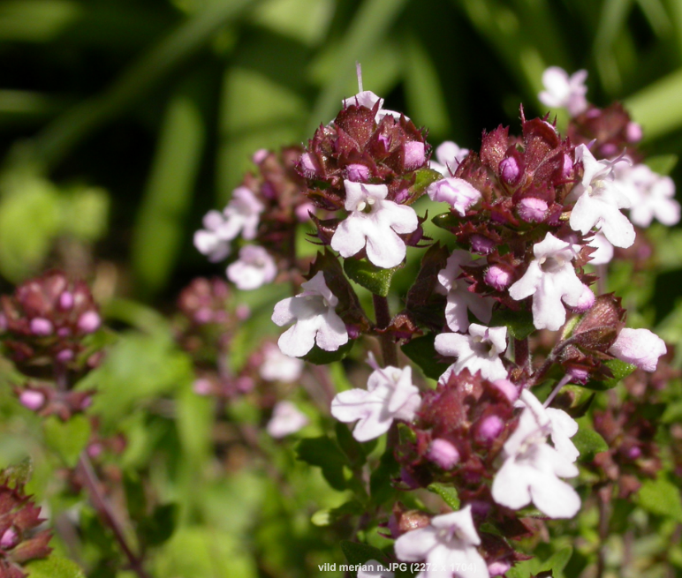 | Merian | Origanum vulgare L. | f | 8 | 9
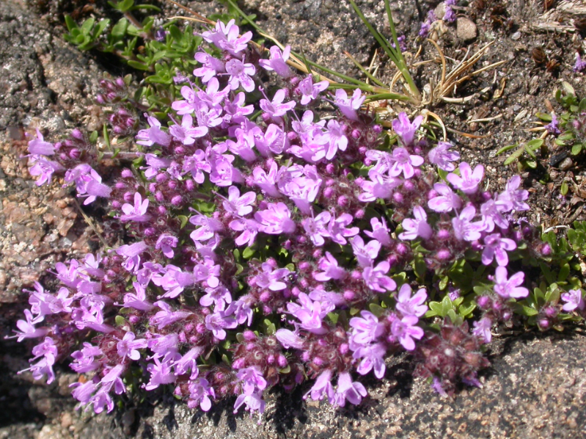 | Smalbladet Timian | Thymus serpyllum L. | f | 6 | 8
 | Bredbladet Timian | Thymus pulegioides L. | f | 7 | 8
 | Alm. Brunelle | Prunella vulgaris L. | f | 7 | 8
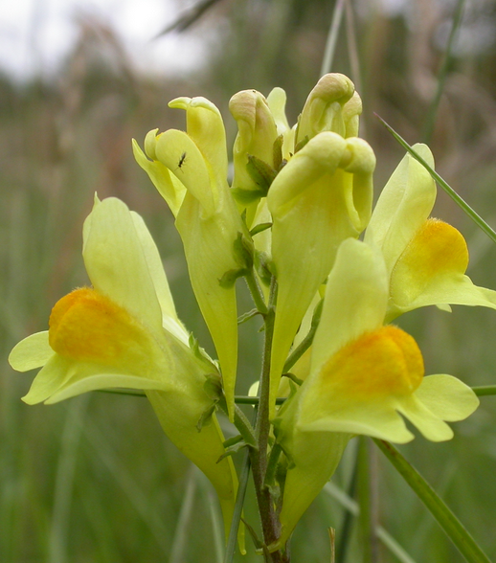 | Alm. Torskemund | Linaria vulgaris (L.)Miller | f | 7 | 9 | ja
 | Liden Skjaller | Rhinanthus minor L. (coll.) | e | 5 | 7
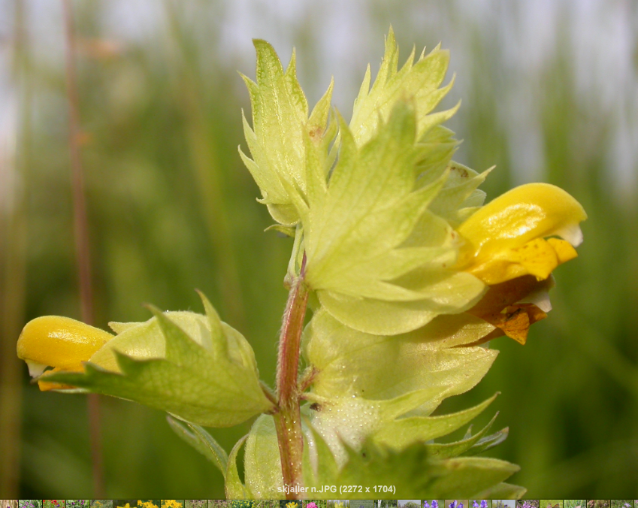 | Stor Skjaller | Rhinanthus serotinus (Schönheit) | e | 7 | 9
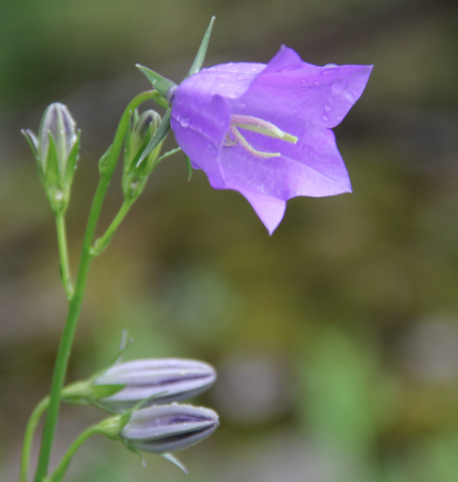 | Blå-Klokke | Campanula rotundifolia L. | f | 7 | 9 | ja
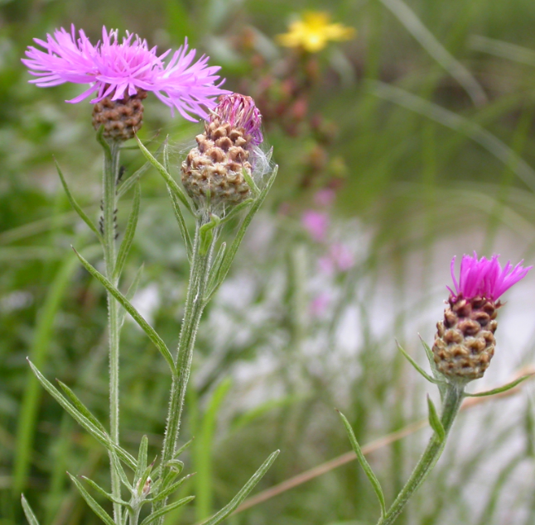 | Alm. Knopurt | Centaurea jacea L. | f | 7 | 9
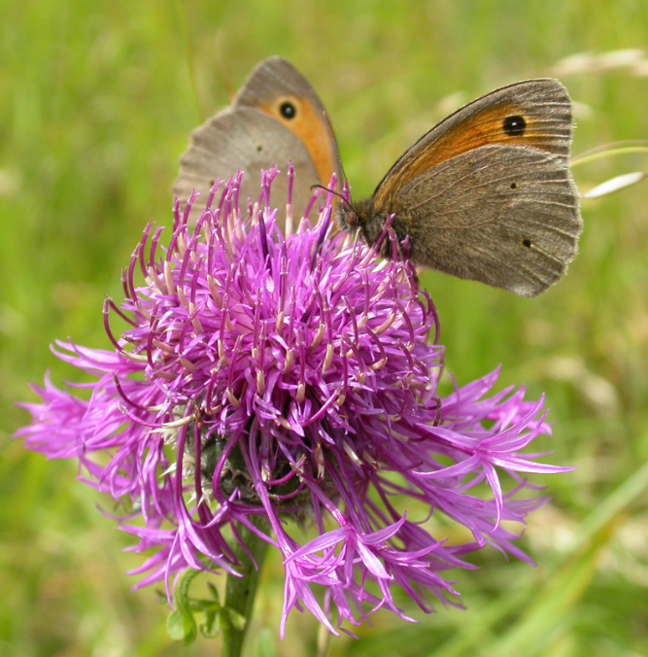 | Stor Knopurt | Centaurea scabiosa L. | f | 7 | 9 | ja
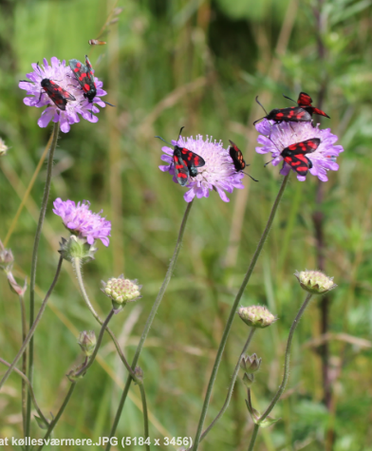 | Blåhat | Knautia arvensis (L.)Coulter | f | 6 | 8 | ja
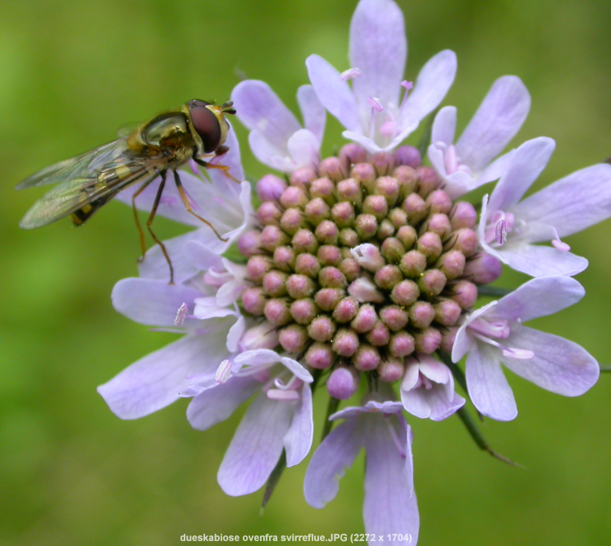 | Due-Skabiose | Scabiosa columbaria L. | f | 7 | 9 | lund
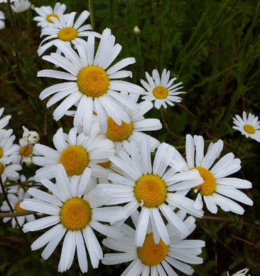 | Hvid okseøje/Margerit | Leucanthemum vulgare | f | 6 | 8
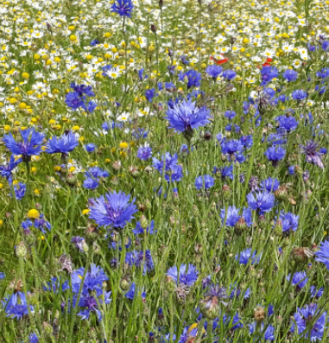 | Kornblomst | Centaurea cyanea | e | 6 | 9
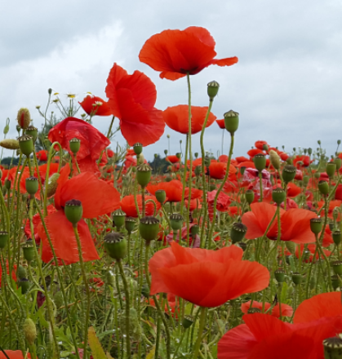 | Korn-Valmue | Papaver rhoeas L. | e | 6 | 8

Fotos: S. P. Pinnerup

